INDICAÇÃO Nº. 101/2018
Vereador Joel Milão Filho

Sr. Presidente,

Apresento a Vossa Senhoria nos termos regimentais a seguinte indicação:

Solicito ao Prefeito Municipal, que faça a poda da cerca viva no prolongamento da Rua Garcia Passos.
JUSTIFICATIVA:

Faço este pedido em atenção à moradora que relata que já fez o pedido na prefeitura mas não foi atendida. Em anexo fotos do local mostrando como as árvores estão avançando sobre a pista de rolamento e rede elétrica.

Contando com o apoio dos pares.

Em, 14 de maio de 2018.

Joel Milão Filho
VEREADOR PROPONENTE

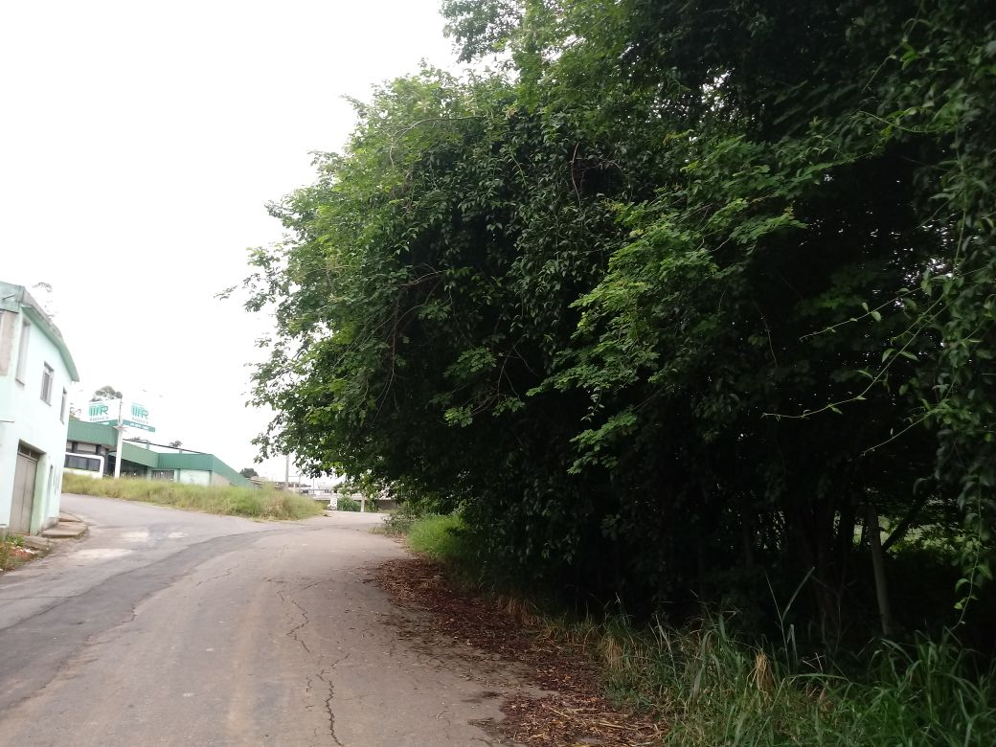
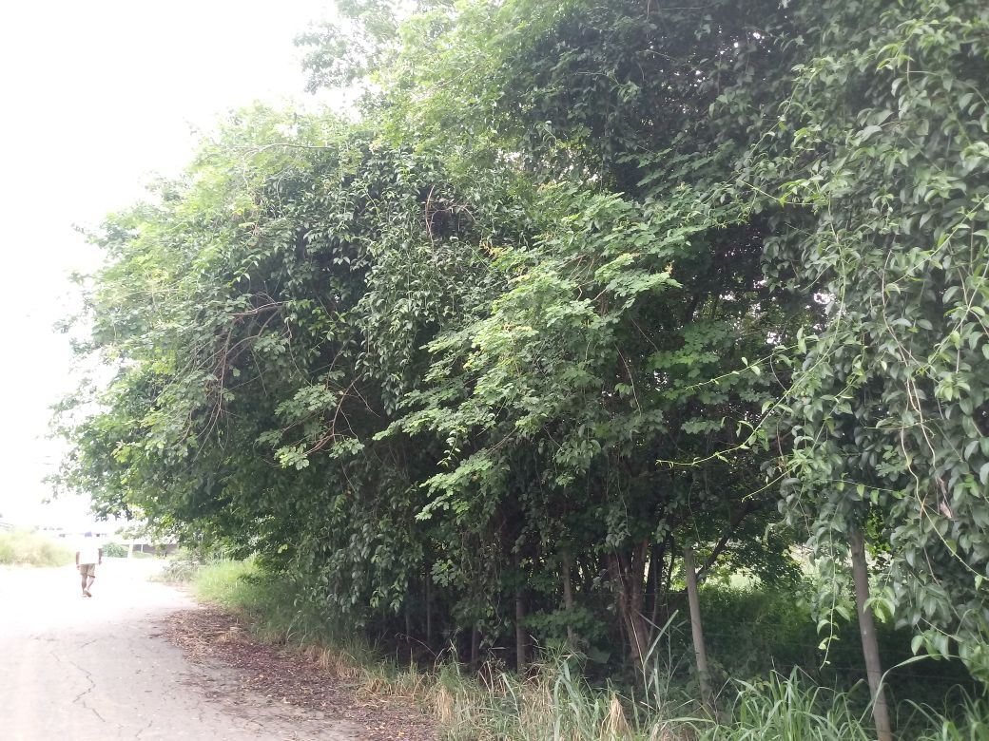
Anexo I

